第二十七周 差倍问题（二）

专题简析：
有些差倍问题比较复杂，不能直接利用公式进行解答，这时需要我们小朋友仔细审题，尤其注意一些隐含条件，同时借助线段图帮助理解题意，从而找到解题方法。
较复杂的差倍应用题，数量关系比较隐蔽。先依题意画出线段图，数量关系就会比较清晰地展现出来，然后借助线段图找出两个数的差以及所对应的倍数，再利用公式进行解答。
例题1 有两袋玉米，大袋比小袋多56千克，如果将小袋的玉米吃掉4千克，这时大袋的玉米重量是小袋的4倍。两袋玉米原来各重量多少千克？
思路导航：根据题意，画出线段图。
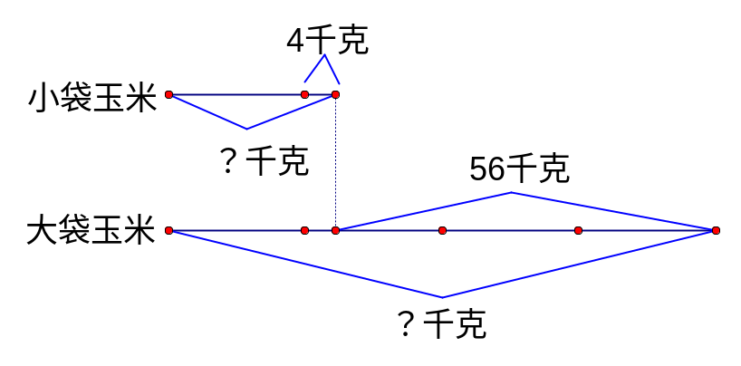
从图上可以看出，小袋玉为吃掉4千克后，大袋里的玉米就比小袋现有玉米重4+56=60千克；又根据“这时大袋的玉米重量是小袋的4倍”，可知把小袋现有的玉米重量看作1倍数，大袋比小袋多的60千克正好相当于现有小袋的4－1=3倍，所以小袋现有玉米60÷3=20千克，原有重量20+4=24千克，大袋原有20×4=80千克。
练 习 一
1，有两箱玩具，第一盒比第二盒多60只。如果从第二盒中取出3只，这时第一盒的只数是第二盒的8倍。求两箱玩具原来各有多少只？

2，一个书架上放着一些书，第二层比第一层多12本。如果从第一层中拿走6本，这时第二层的本数是第一层的4倍。求第一、第二层原来各有多少本书？

3，甲、乙两桶油各有油若干千克，甲桶的油比乙桶少20千克，如果从甲桶倒出5千克放入5千克，这时乙桶内油的重量是甲桶的4倍。甲、乙两桶原来各有油多少千克？
例题2 有甲、乙两桶色拉油，如果向甲桶中倒入8千克，则两桶色拉油就一样重；如果向乙桶中倒入12千克，乙桶的色拉油就是甲桶的5倍。甲、乙两桶原来各有色拉油多少千克？
思路导航：根据题意，画出线段图。
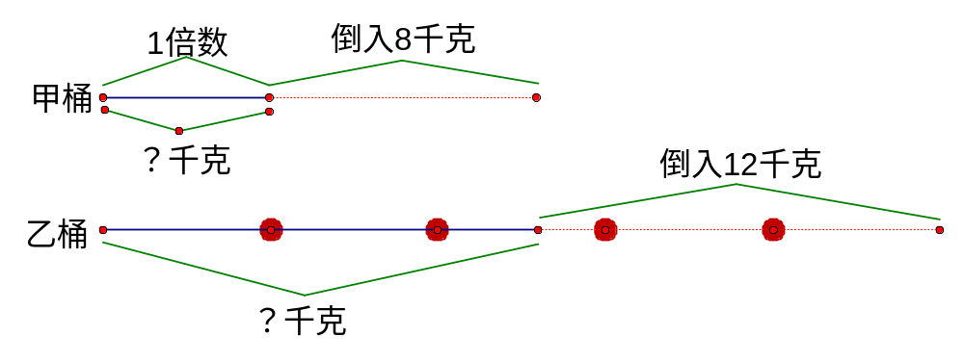
从线段图上可以看出：如果向甲桶倒入8千克，两桶油重量相等，说明乙桶油比甲桶油多8千克；如果向乙桶倒入12千克，乙桶油就比甲桶油多8+12=20千克，与20千克相对应的倍数差是5－1=4倍。所以，甲桶原有：（8+12）÷（5－1）=5千克，乙桶原有5+8=13千克。
练 习 二
1，有甲、乙两桶水，如果向甲桶中倒入10千克水，两桶水就一样多；如果向乙桶中倒入4千克水，乙桶的水就是甲桶的3倍。原来甲、乙两桶各有多少千克水？

2，三（1）班同学参加英语比赛，如果男生少去1人，男、女参赛人数相等；如果女生少去1人，男生参赛人数是女生的2倍。三（1）班参加英语比赛的男、女生各几人？

3，小敏和小文每人都有一些玻璃球，如果小敏给小文3粒，两人的玻璃球数就一样多；如果小文给小敏1粒，小敏的玻璃球数就是小文的5倍。小敏、小文原有玻璃球各几粒？
例题3 甲的钱数是乙的3倍，甲买一套180元的《百科大全》，乙买一套30元的故事书后，两人余下的钱一样多。甲原来有多少钱？
思路导航：根据题意，画出线段图。
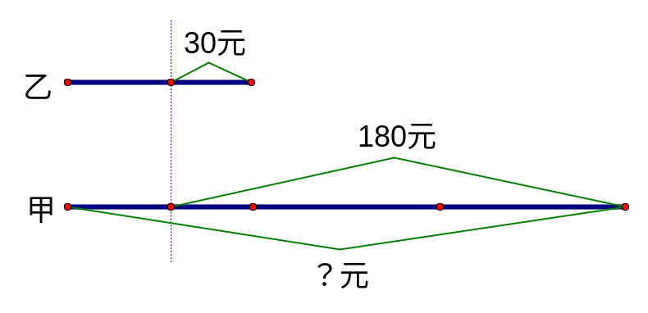
把乙原有的钱看作1份，甲原有的钱不是3份；甲买书用去180元，乙买书用去30元，甲比乙多用去180－30=150元。从图上可以看出，这多出的150元正好相当于乙原有钱数的3－1=2倍，所以乙原有钱：150÷2=75元，甲原有钱75×3=225元。
练 习 三
1，甲的钱数是乙的4倍，甲买了一只30元的书包，乙买了一枝6元的钢笔后，两人余下的钱一样多。甲原来有多少钱？

2，丹丹的钱数是小敏的5倍，丹丹买了一套115元的衣服，小敏买了一双15元的鞋子后，两人余下的钱一样多。丹丹原来有多少钱？

3，云云的钱是小月的4倍，云云买了一套水彩笔用了19元钱，小月买了一块1元钱的橡皮后，两人剩下的钱一样多。云云原来有多少钱？
例题4 学校里白粉笔的盒数是彩色粉笔的4倍，如果白粉笔和彩色粉笔各购进12盒，那么白粉笔的盒数是彩色粉笔的3倍。原来白粉笔和彩色粉笔各有多少盒？
思路导航：根据题意，如果彩色粉笔购进12盒，而白粉笔购进12×4=48盒，那么现在白粉笔的盒数仍是彩色粉笔的4倍，可见48－12=36盒就是彩色粉笔现有盒数的4－3=1倍，所以彩色粉笔现有36÷1=36盒，原来有36－12=24盒，白粉笔原有24×4=96盒。
练 习 四
1，有甲、乙两筐苹果，甲筐苹果的千克数是乙筐的3倍，如果两筐苹果各增加8千克，那么甲筐苹果的千克数就是乙筐的2倍。甲、乙两筐原来各有多少千克苹果？

2，小明和聪聪各有一些彩色笔，小明彩色笔的枝数是聪聪的5倍。如果每人再买4枝彩色笔，那么小明的枝数就是聪聪的4倍。小明和聪聪原来各有彩色笔多少枝？

3，有甲、乙两桶油，甲桶油的重量是乙桶油的5倍。如果每桶分别倒入8千克的油，那么甲桶油的重量是乙桶油的3倍。甲、乙两桶原来各有多少千克油？
例题5 天天小学买来了一批篮球和足球，篮球的个数比足球的4倍多5个，篮球比足球多26个。篮球和足球各多少个？
思路导航：根据题意，画出线段图。
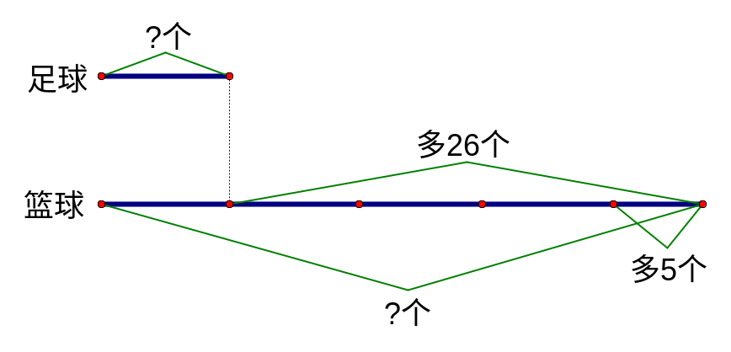
从图上可以看出，如果把足球的个数看作1倍数，那么篮球减少5个就是足球个数的4倍，所以足球有（26－5）÷（4－1）=7个，篮球有7×4＋5=33个。
练 习 五
1，商店里有一些红皮球和白皮球，红皮球的个数比白皮球的3倍多2个，红皮球比白皮球多24个。红、白皮球各有多少个？

2，有两袋面粉，甲袋面粉比乙袋面粉的5倍多12千克，乙袋比甲袋少132千克。甲、乙两袋面粉各多少千克？

3，图书室里有一些故事书和连环画，故事书的本数比连环画的4倍少8本，故事书比连环画多28本。图书室里有故事书和连环画各多少本？

